無到有架設新的IPv6 DNS CentOS 5.5+webmin+dns_bind9
小弟學校的舊DNS不知道如何改成IPv6的DNS，所以只好從無到有架設新的DNS，找一台主機或用虛擬機器也可，我是架設在VM ESXi4上，我記下架設過程與大家分享，希望能幫助大家趕快通過DNS IPv6的設定，文章中若有錯誤，歡迎大家指正！感謝！

一、架設CentOS 5.5
(1)安裝前先準備下面資料
學校網段 2001:288:1XXX::/48
DNS IPv4網址 172.XX.XX.XX (虛擬網址)
DNS IPv4網址 210.XXX.XX.XX (實體網址)
DNSIPv6網址 2001:288:1XXX:2::1/64
主機名稱 dns.XXps.tp.edu.tw
Gateway 172.XX.XXX.254 (須先設ipv4的，直接設IPv6網路會不通)
Ipv6的Gateway 等安裝完再設在/etc/sysconfig/network-scripts/ifcfg-eth0 上
主DNS 2001:288:1200::167 (市教網)
次DNS 2001:b000::1 (中華電信)
(2)其他注意事項
安裝CentOS 5.5過程中，詢問防火牆時，請選停用。

二、設定網路IPv6
(1) 啟動網路介面的IPv6功能
vi /etc/modprobe.conf
加入以下內容alias net-pf-10 ipv6
重新開機reboot
(2) 編輯本機host檔設定
#gedit /etc/hosts
加入以下內容
2001:288:1XXX:2::1 dns.XXXX.tp.edu.tw dns
(DNS IPv6網址) (DNS的FQDN) (主機名稱)
(3) 修改網卡設定
#gedit /etc/sysconfig/network-scripts/ifcfg-eth0
加入以下內容
IPV6_DEFAULTGW=2001:288:1XXX:2::ffff (IPv6的閘道器GW 設在這裡)
將網路服務重新啟動
#service network restart

三、安裝bind
(1)安裝bind
#yum install bind bind-chroot system-config-bind
(2)複製設定檔範例
#cd /usr/share/system-config-bind/profiles/default
#cp named.conf /var/namd/chroot/etc/
(3)複製正反解檔範例
#cd /usr/share/system-config-bind/profiles/default/named
#cp *.* /var/namd/chroot/var/named

(4)複製root檔
#cd /usr/share/doc/bind-9.3.6/sample/var/named
#cp named.root /var/namd/chroot/var/named

(5)啟動named
#service named start

(6)驗證
#netstat -utln
檢查tcp ::1:953 port 53port 及udp 53 port 是否存在
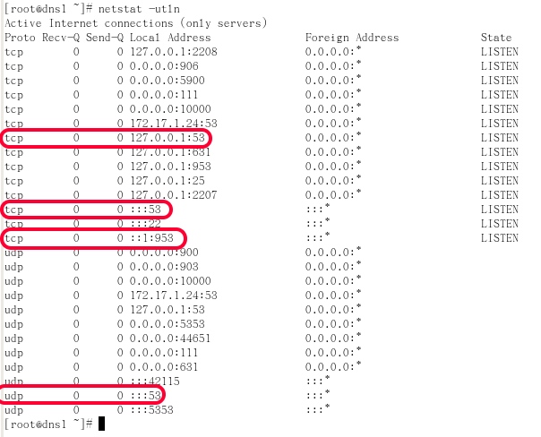
加入allow-recursion的指令
學校實體ipv4的網段
因為我們學校是半個C所以用25
一個C請用24
學校實體IPv6的網段
加入listen-on-v6 { any;} ;
啟用IPv6

(7) 編輯設定檔
#gedit /var/named/chroot/etc/named.conf
在options中加入下面
options {
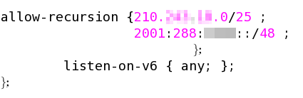
(8) 重新啟動
#service named restart
看看是否能正常啟動或有錯訊息，若失敗通常是打字少了 }或；
四、安裝webmin及中文化
(1)安裝
可用wget 下載，或自行到http://www.webmin.com/download.html 下載
然後用# rpm –U webmin-1.530-1.noarch.rpm 安裝
(2) 接著用http:// IP :10000開啟登入網頁 用root帳號密碼登入
(3) 中文化
Webmin Configuration => Language =>選Traditional Chinese

五、設定BIND9 Zone
(1) 點選 伺服器 =>BIND 8 DNS 伺服器(實際是BIND9) =>建立一個新的主控區域
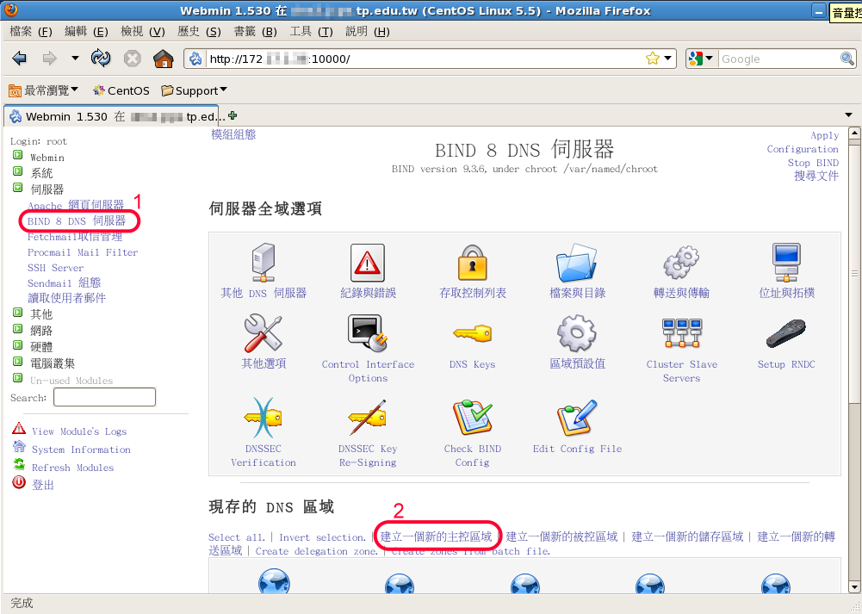
(2) 建立一個Zone (正解)
選正向，輸入網域名稱及Email ，按下建立
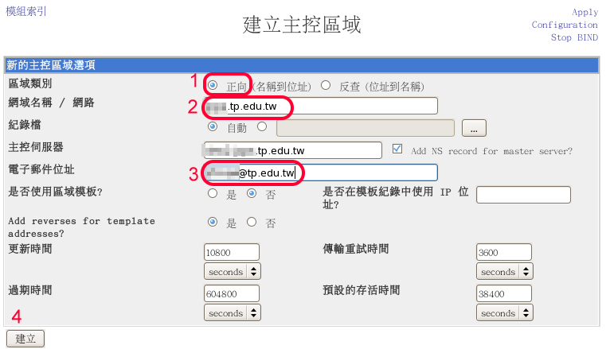
(3)建立一個Zone (反解) –僅需建立IPv6 反解
選反查，輸入IPv6網段及Email ，按下建立
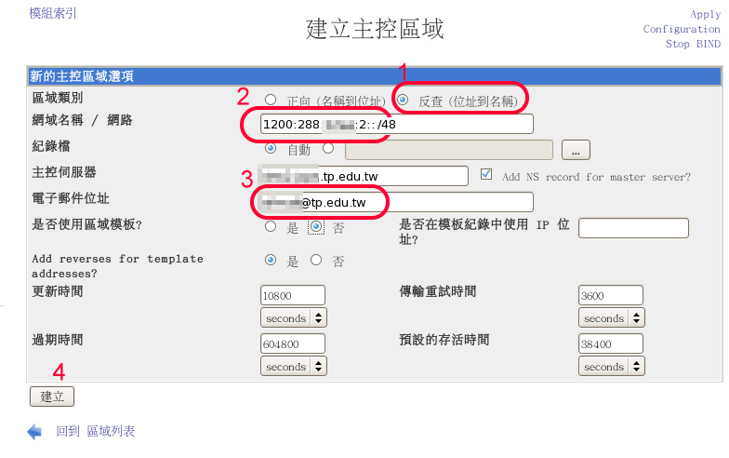
(4)回到伺服器 =>BIND 8 DNS 檢查是否已經建立了二個Zone
直接點選便可編輯 A AAAA NS CNAME MX
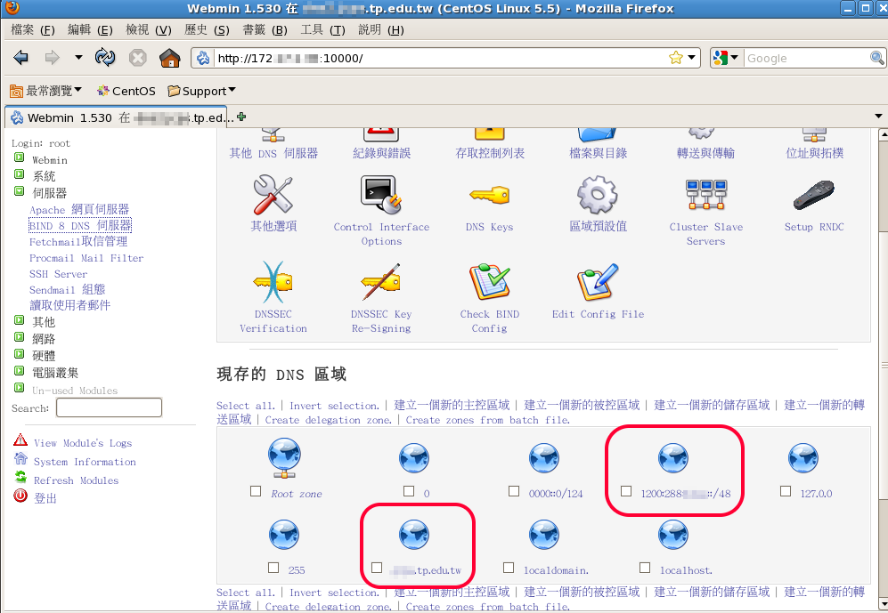

六、編輯 主機A紀錄 AAAA紀錄 NS紀錄 CNAME紀錄 MX紀錄
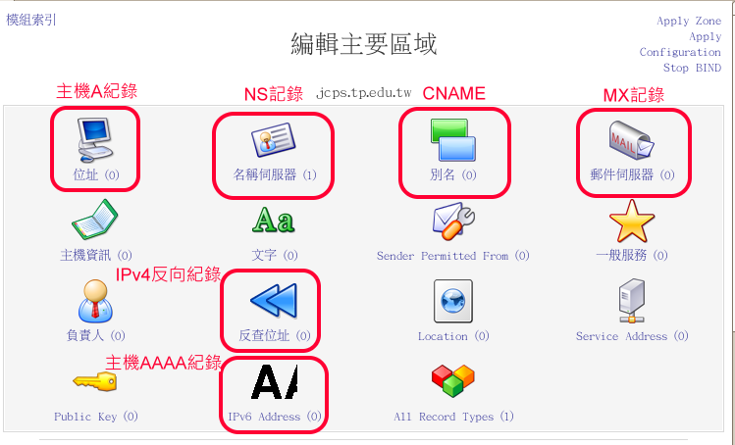
(1)編輯主機A紀錄：1主機的FQDN 2主機的實體網址 3建立
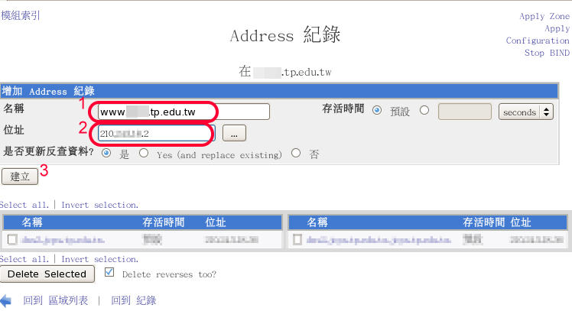

(2) 編輯主機AAAA紀錄：1主機的FQDN 2主機的實體網址 3建立
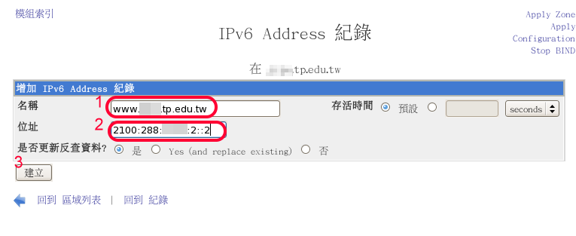

(3) 編輯IPv4反向紀錄：1主機的實體網址 2主機的FQDN 3建立
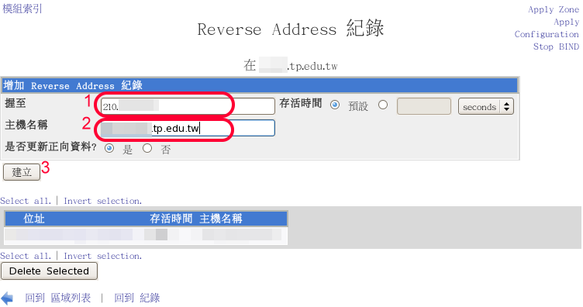
(4)其他NS紀錄 CNAME紀錄 MX紀錄 請自行設定
(5) 全部設定完後 重新啟動
#service named restart
看看是否能正常啟動
五、防火牆
學校對外防火牆要記得開啟tcp53及udp53 port

六、測試
dig @210.XXX.XX.XX www.XXps.tp.edu.tw aaaa +norec
(DNS IPv4實體IP) (學校網站FQDN)
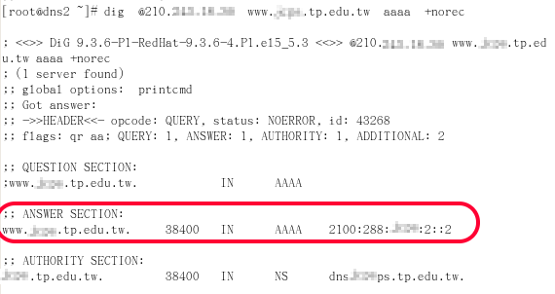
能解析出IPv6的網址 OK!

dig @2001:288:XXXX:2::1 www.XXps.tp.edu.t w aaaa +norec
(DNS IPv6實體IP) (學校網站FQDN)
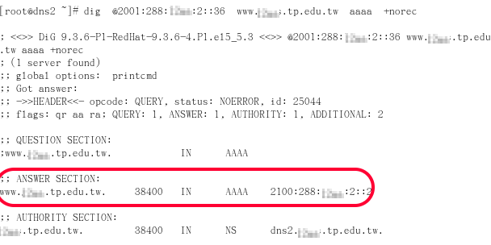
能解析出IPv6的網址 OK!
七、向市教網 netadm@tp.edu.tw 寄發DNS名稱及IP位址對照表
等市教網測試確定後----那就大功告成了！

八、可以到http://6check.rd.ipv6.org.tw/ 去測試
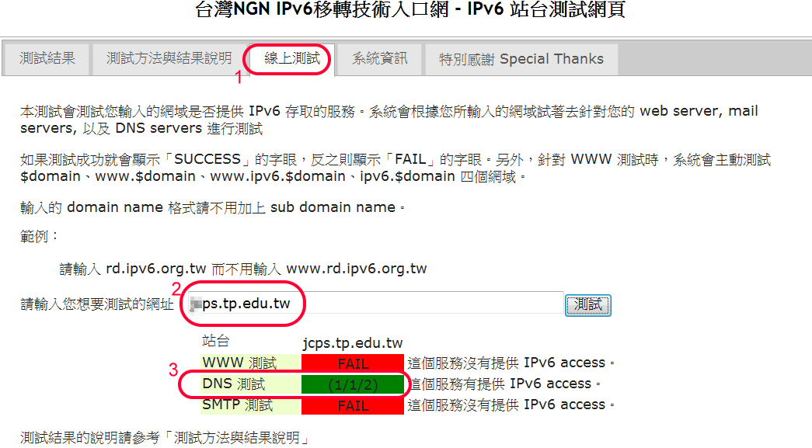

參考資料來源
http://web.tp.edu.tw/docc/doc.html ( 臺北市教育網路中心 文件資料 IPv6專區)
http://web.tp.edu.tw/phpBB3/ ( 臺北市教育網路中心 討論區)
http://www.rd.ipv6.org.tw/?page_id=75 (臺灣NGN IPv6移轉技術入口網)
http://blog.yam.com/kaidamy/article/33053129 (凱達米隨手雜記)
http://www.wkb.idv.tw/study/centos/c06.htm (Linux網管入門-簡易 DNS 伺服器設定(Bind))

